ANIMATE UPPGIFT: Frame by frame animation; studsande boll

I denna lektion ska vi lära oss hur en boll studsar. Vi kommer att arbeta med:
- Animating arcs (bågformade rörelser)
- Timing and spacing
- Squash and stretch

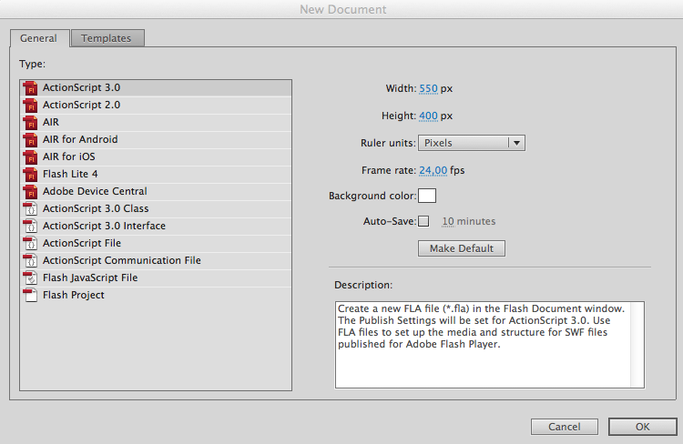
- Öppna ett nytt dokument
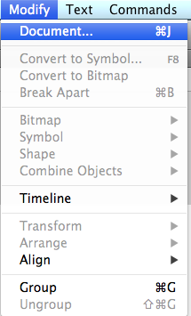
- Justera dokumentets storlek genom att gå in på ”Modify – Document”.
Vill man skapa en film för projektor kan man välja Bredd 1024 x Höjd 768. I övrigt är det ändamålet för din film som bestämmer dimensionerna. Välj en ljusblå bakgrundsfärg. Låt bildrutor (frame rate) stå kvar på 24 bilder/sek.
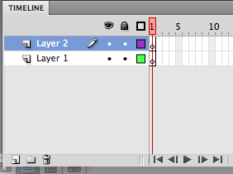
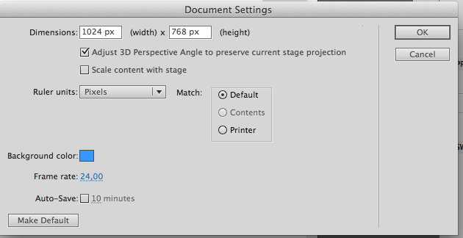

- Skapa ett nytt lager genom att trycka på ikonen för nytt lager.
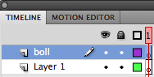
- Döp lagret till boll. Se till att du
står med markören i bildruta/frame 1. Lås lager 1 genom att trycka på hänglåset.
- Välj det ovala verktyget och valfri färg.
- Rita en boll i övre vänstra hörnet (så som bilden visar).

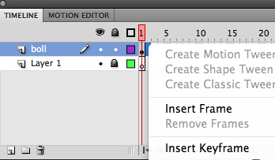
- Ställ dig i bildruta/frame 2 - högerklicka och ”Insert keyframe” (infoga nyckelbildruta)
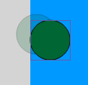
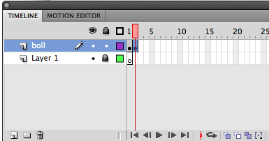
- Klicka på symbolen för ”Onion skin” för att se
underliggande lager. Den grå markeringen som skapas ovanför tidslinjen anger vilka bildrutor som man kan se. Den grå markeringen går att flytta så att du ser så många bildrutor som passar dig.
- Flytta bollen så den ligger nära föregående boll. (se bild) Längst upp på toppen av bågen tappar bollen fart och förflyttar sig långsamt. Då behöver bollen ligga nära varandra i respektive bildruta/frame,
- Upprepa i bildruta/frame 3 och 4
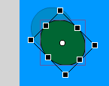
- När bollen närmar sig marken går det fortare. Du måste då omforma bollen så att den blir längre – I bildruta/frame 5 - markera bollen med pilverktyget, gå in på Modify/Ändra –Transform/Omforma -Free transform/omforma fritt och gör bollen något längre samt rotera den i rätt riktning.
- Gör bollen mer oval för varje bildruta/frame till att den når marken. Placera bollen med större mellanrum ju närmare marken den kommer. (Ju närmare marken –desto snabbare fart – bollen placeras längre ifrån för varje bildruta/frame.
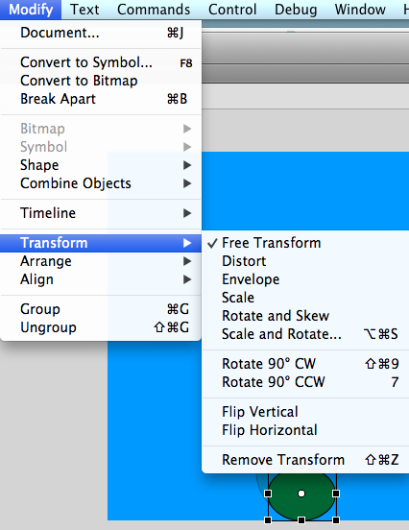
- När bollen når marken – rotera den så att den blir liggande. Markera bollen och gå in på Modify/Ändra – Transform/Omforma – Envelope. Omforma bollen så att den blir tillplattad på underdelen.
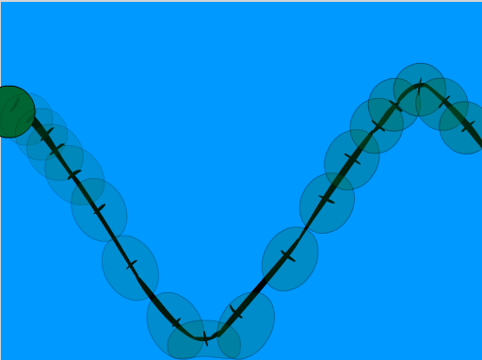
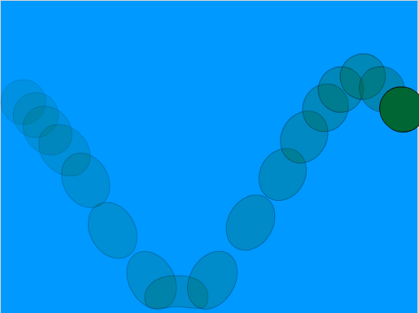
- Försök att göra klart animeringen av den studsande bollen på samma sätt som beskrivet ovan. När animeringen är klar bör ditt ”onion skin” se ut ungefär så här:
Till höger ser du en linje som beskriver bågen som bollen rör sig i. Längst upp på vägen upp går det långsamt då bollen tappat fart. På vägen ner går det snabbare när den närmar sig marken, får fart och studsar upp igen.
- Gå nu in på Modify – Document och ändra framerate till 12 frames/sek för att se en långsammare version av din film. Återställ sedan till 24 frames/sek.
- Spara bilden som ”Studsande boll”.
- Testa din film genom att gå in i menyn: Control – Test Movie – In Animate
Då skapas en swf.fil. Ladda upp filen på din på din site!

